Currículo 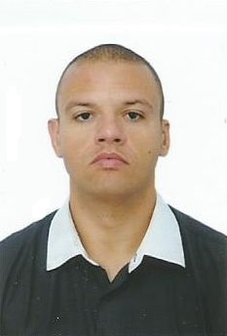
Fabrício Vieira Jacques
Brasileiro, Solteiro, 29 anos
Rua: José Bertaso Nº 144.
Bairro: Três Vendas – Pelotas – RS
Telefone: (53) 32259428 / 91363804 / 84455290 / 81204905.
FORMAÇÃO EsColar:
- Técnico Segurança Do Trabalho
- Instituto Educacional Dimensão
CURSOS PROFISSIONALIZANTES:
- Curso: Curso de Formação de Vigilante (Reciclagem em Dia)
Curso de Extensão em Transporte de Valores (Reciclagem em Dia)
Curso de Extensão em Escolta Armada
Curso de Especialização em Segurança Bancária.
- Carteira De Habilitação – (AD)
- Condutores de Veículos de Transporte de Produtos Perigosos (MOPP)
- Condutores de Veículos de Transporte Coletivo de Passageiros

- Curso: Cobrador de Ônibus

- Curso: Graduação Muay Thai

- Curso: Resgate Técnico Vertical (N1)
experiência profissional

- Empresa: SANEP Cargo: Estagiário Técnico em Segurança do Trabalho

- Empresa: Residencial Colina do Sol Cargo: Vigia

- Empresa: Lan House Cargo: Atendimento e Manutenção
Objetivos: Conforme poderá verificar em meu currículo, minha experiência é ainda pequena, considerando a formação profissional recente. Mas gostaria obter oportunidade de poder trabalhar na empresa, tenho facilidades para novos aprendizados, responsável e bom relacionamento interpessoal. Disponibilidade De Horário.

